ПРАВИЛА БЕЗОПАСНОГО ОТДЫХА НА ВОДЕ
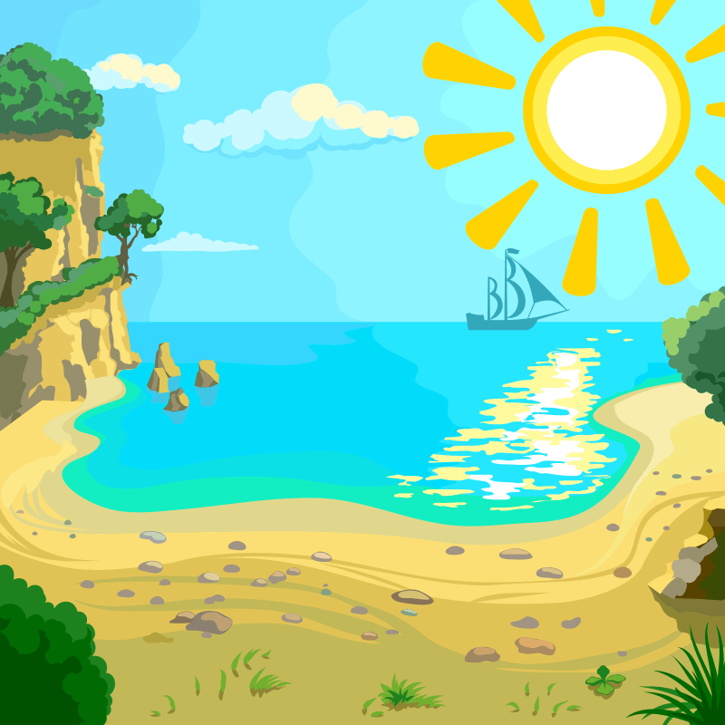
В летние месяцы чаще всего, в связи с повышением температуры, в воде развиваются микроорганизмы, которые ухудшают ее бактериологические показатели. Ряд микроорганизмов могут вызвать кишечные заболевания, дерматиты и др.
Избегайте купания в водоемах, где берега густо заросли водной растительностью, а также в местах скопления водоплавающих птиц и пресноводных моллюсков, так как они могут быть переносчиками паразитарных заболеваний, которыми болеет и человек.
После купания необходимо принять душ и вымыться с мылом. Если такой возможности нет, разотрите тело жёстким полотенцем. При признаках зуда кожи можно применить мази с добавлением анестезина. Если зуд и покраснение не проходят, необходимо обратиться к врачу.
В отличие от купания на морских пляжах отдых на белорусских водоёмах отличается некоторыми особенностями, поэтому нужно соблюдать предосторожность, чтобы не омрачить отдых себе и своим близкими.
Для безопасного отдыха на воде достаточно придерживаться элементарных гигиенических правил и безопасного поведения на воде:
– Начинайте купание в солнечную безветренную погоду, при температуре воды 18-20°С, воздуха 20-25°С;
– Не находитесь под открытым солнцем с 11.00 до 15.00;
– Выбирайте для купания специально отведённые для этого места, оборудованные пляжным инвентарем, не купайтесь в неустановленных местах;
– Не умея плавать, не заходите в воду выше пояса;
– Во время купания не доводите себя до озноба. Помните, что длительное пребывание в воде может привести к судорожному сокращению мышц и другим негативным явлениям;
– Не купайтесь натощак и раньше, чем 1,5-2 часа после еды, в нетрезвом состоянии;
– Не входите и не ныряйте в воду в возбуждённом, разгорячённом состоянии, после физической нагрузки;
– Дети не должны купаться в водоёме без присмотра взрослых;
– При судорогах постарайтесь вытянуть конечность с целью уменьшения нагрузки на сведённые мышцы и ускорения их расслабления и плывите к берегу;
– Уходя с пляжа, не оставляйте за собой мусор и отходы, аккуратно сложите его в емкости и мешки, затем поместите его в специальные контейнеры для сбора отходов потребления.
Несколько следующих советов помогут справиться с экстремальной ситуацией на воде, в которую может попасть каждый купающийся, несмотря на возраст и умение плавать.
- При судорогах нужно изменить способ плавания, чтобы уменьшить нагрузки на сведенные мышцы и ускорить их расслабление. Перевернувшись на спину, нужно плавно плыть к берегу по течению.
- Попав в быстрое течение, не следует бороться с ним, необходимо не нарушая дыхания плыть по течению к берегу.
- Оказавшись в водовороте, не следует поддаваться страху, терять чувство самообладания. Необходимо набрать как можно больше воздуха в легкие, погрузиться в воду и, сделав сильный рывок в сторону по течению, всплыть на поверхность.
НИ В КОЕМ СЛУЧАЕ НЕЛЬЗЯ!
- заплывать за знаки ограждения и предупреждающие знаки;
- купаться и нырять в запрещенных и неизвестных местах;
- прыгать в воду с дамб, пристаней, катеров, лодок;
- допускать шалости, связанные с нырянием и захватом конечностей купающихся, взбираться на буи и другие технические сооружения;
- подавать ложные сигналы бедствия;
- использовать для плавания доски, бревна, камеры автомашин и другие вспомогательные средства;
- задерживать долго дыхание, так как в результате кислородного голодания мозг человека погибает;
- купаться в состоянии алкогольного опьянения.
Правила оказания доврачебной помощи на берегу при утоплении:
К утопающему необходимо подплыть только сзади и, схватив его за волосы или подмышки, перевернуть лицом вверх так, чтобы оно все время было над водой. В таком положении пострадавшего следует как можно быстрее доставить на берег. Вызвать «скорую» медицинскую помощь.
До приезда медиков:
1. перевернуть пострадавшего лицом вниз, опустить голову ниже таза.
2. очистить ротовую полость.
3. резко надавить на корень языка.
4. при появлении рвотного и кашлевого рефлексов — добиться полного удаления воды из дыхательных путей и желудка.
5. если нет рвотных движений и пульса — положить на спину и приступить к реанимации (искусственное дыхание, непрямой массаж сердца). При появлении признаков жизни — перевернуть лицом вниз, удалить воду из легких и желудка.

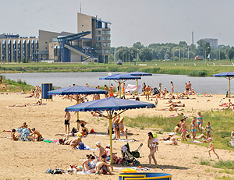

Соблюдение этих простых правил подарит вам приятный и безопасный отдых на пляжах нашей синеокой Беларуси!

